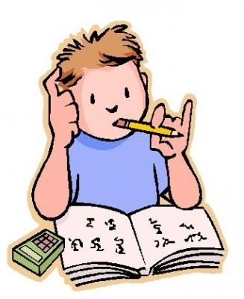

ТЕТРАДЬ ДЛЯ ПОДГОТОВКИ К ШКОЛЕ
Уважаемые родители!
Эта тетрадь предназначена для занятий с детьми перед школой в летнее время. Без вашей помощи ребёнок не справится с заданиями. Читайте задания, если надо, то объясните ребёнку, как выполнить его.
Если вы видите трудности при выполнении, какого- либо задания, то подберите сами аналогичные.
Напоминаю, Вам о том, что задания на лето –
это рекомендованные задания и являются не обязательными.

Удачи Вам!

1

.
- Рассмотрите рисунок.
Кто нарисован выше зайца? Кто ниже, слева, справа?
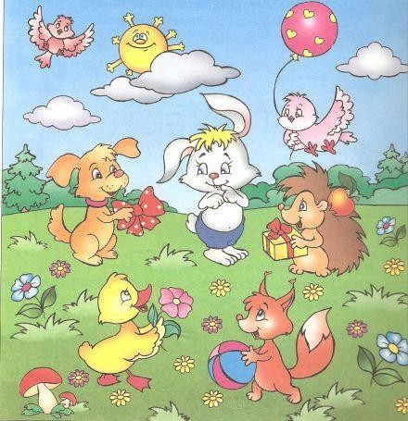

Закрой рисунок и ответь на вопросы
- Какое время года показано?

Перечисли тех, кто изображён на картинке.
- Что делают зверята?

2

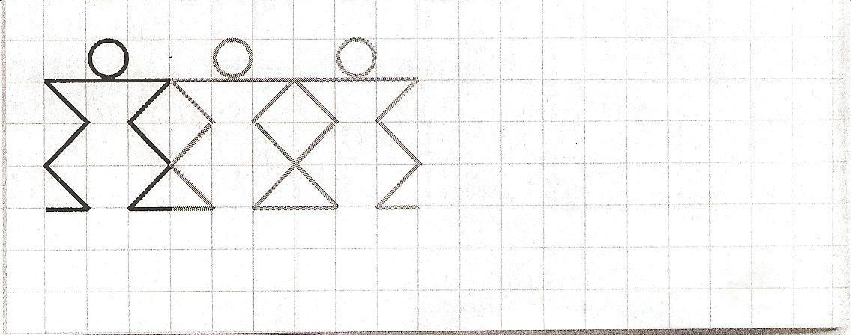

- Нарисуй, где стоит точка треугольник, над ним квадрат, ниже треугольника кружок. Слева от треугольника домик, справа - цветок.
  - Там, где вторая точка нарисуй круг так, чтобы он был выше треугольника и ниже квадрата. Слева от квадрата
нарисуй яблоко, справа от треугольника грибок.( фигуры рисуются через клетку, величиной в клетку)

- Графический диктант
- Рассмотри образец и повтори рисунок

3

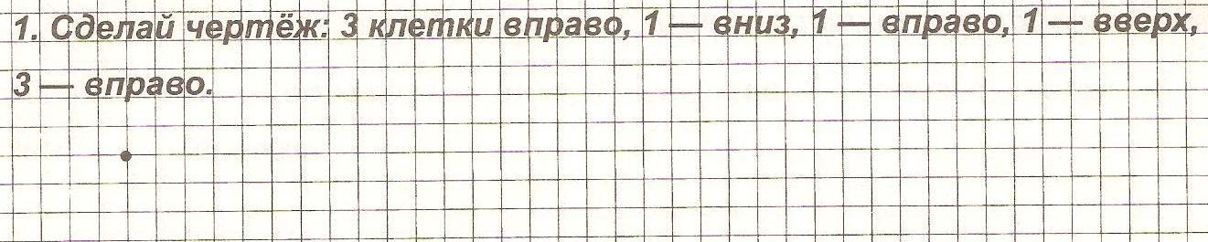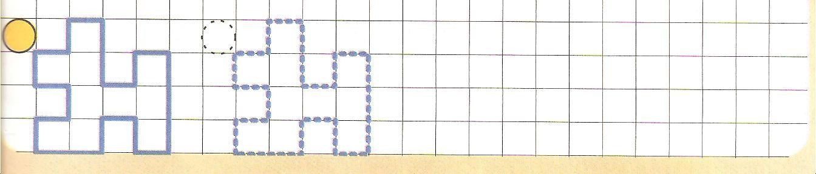

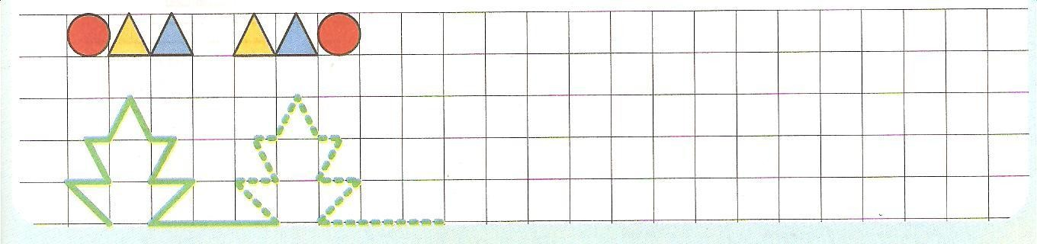

- Путешествие по клеткам. (начинать надо от простого к сложному)

4

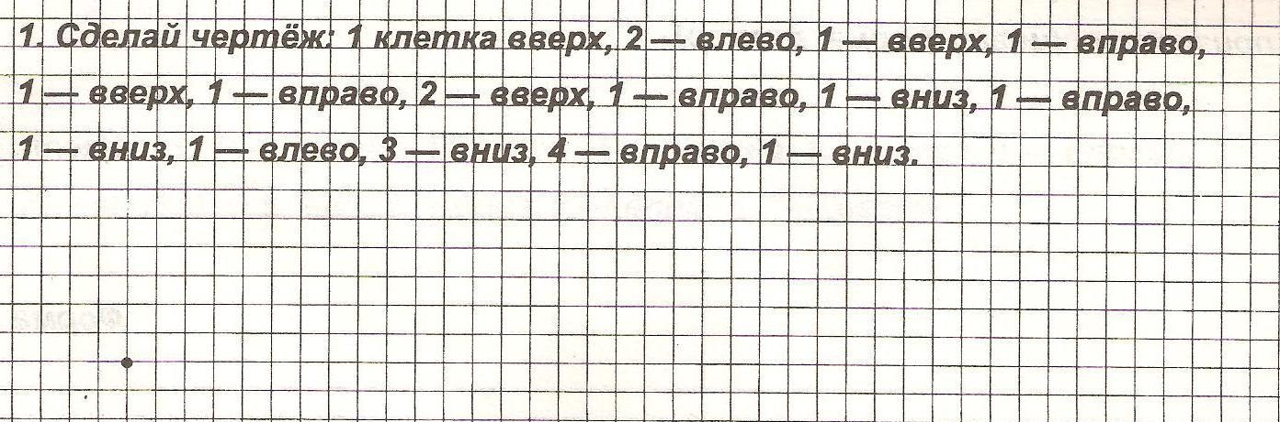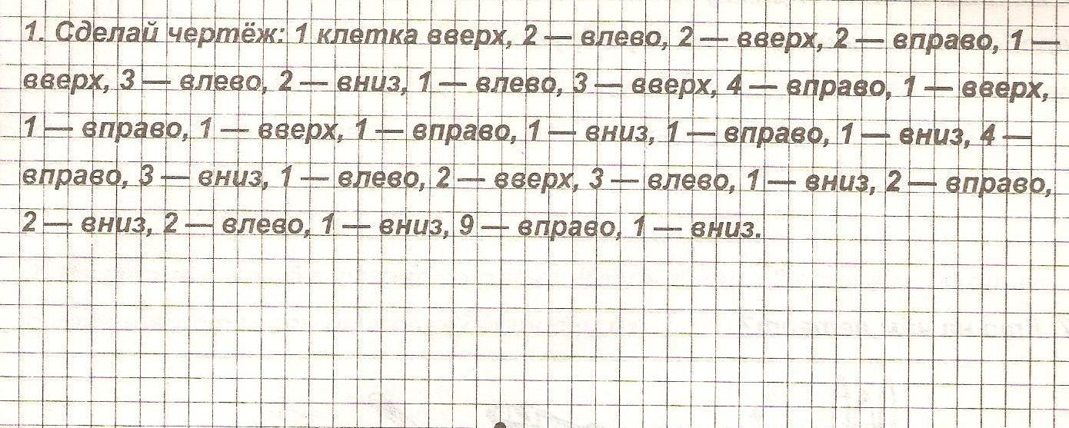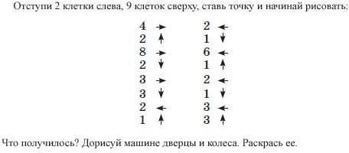

5

Линией можно соединять

Образец и правило.
Посмотри на фигуру. Чтобы нарисовать такую же, надо
запомнить правило: нельзя
соединять одинаковые точки. Нельзя соединять два кружка или два треугольника.

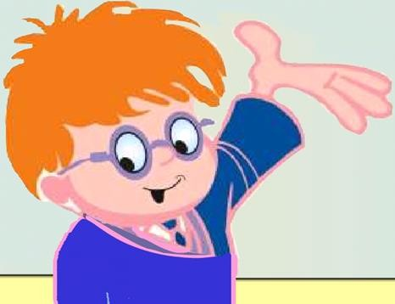только две различные точки.

6

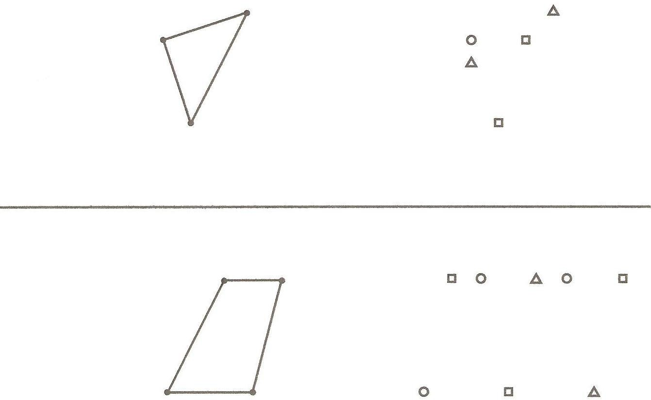

7

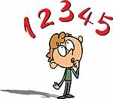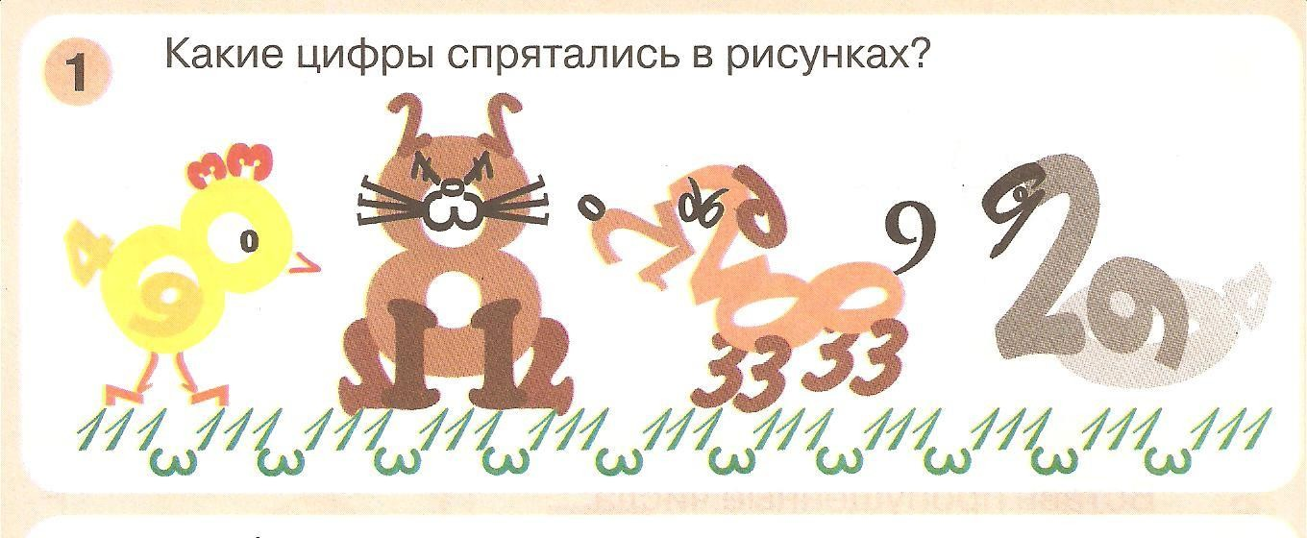

Цифры

2.Рассмотри ,как пишутся цифры. Обведи их несколько раз. Попробуй написать их в тетради в клетку.

Назови число, которое стоит после 5 , перед числом 7. Какое число стоит между числами 3 и 5.
Назови число , которое на один больше 8, на один меньше 4.

Уменьши 3 на один увеличь 9 на 1.

8

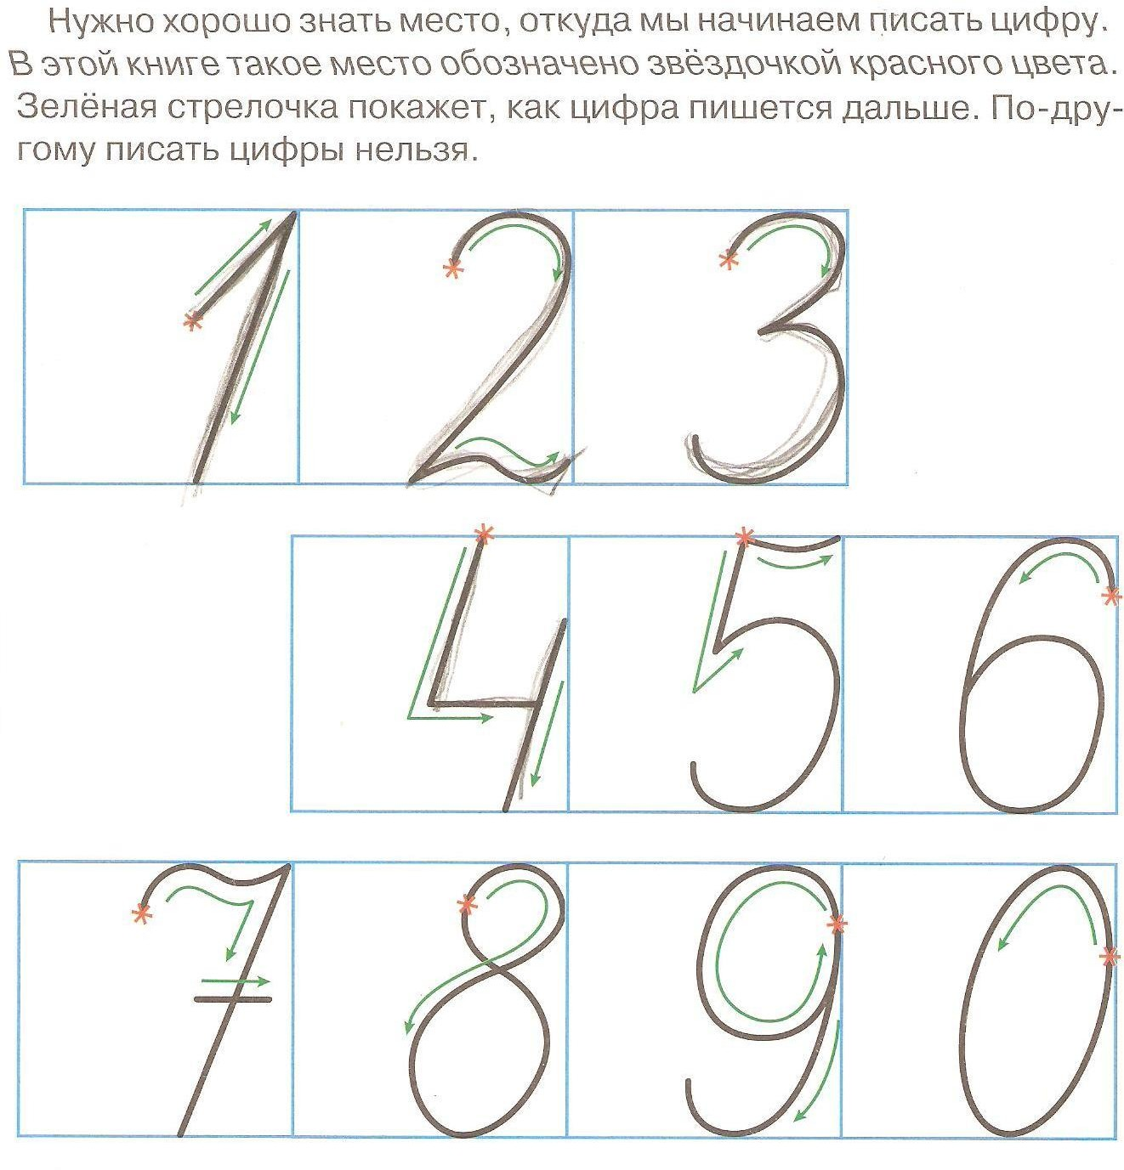

9

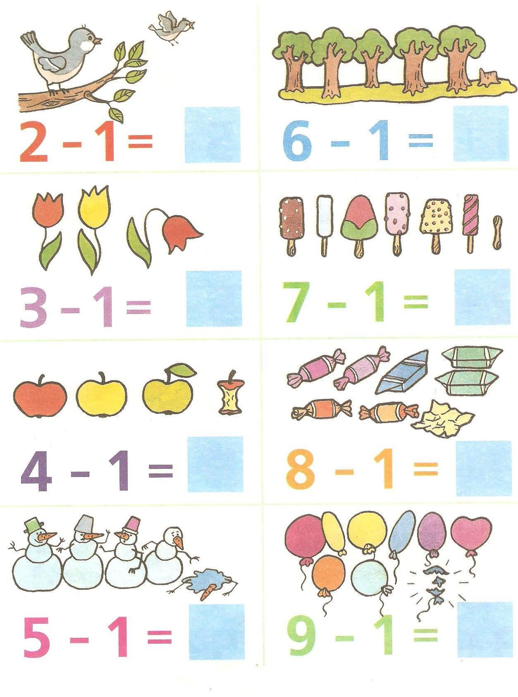

6.Сосчитай.

10

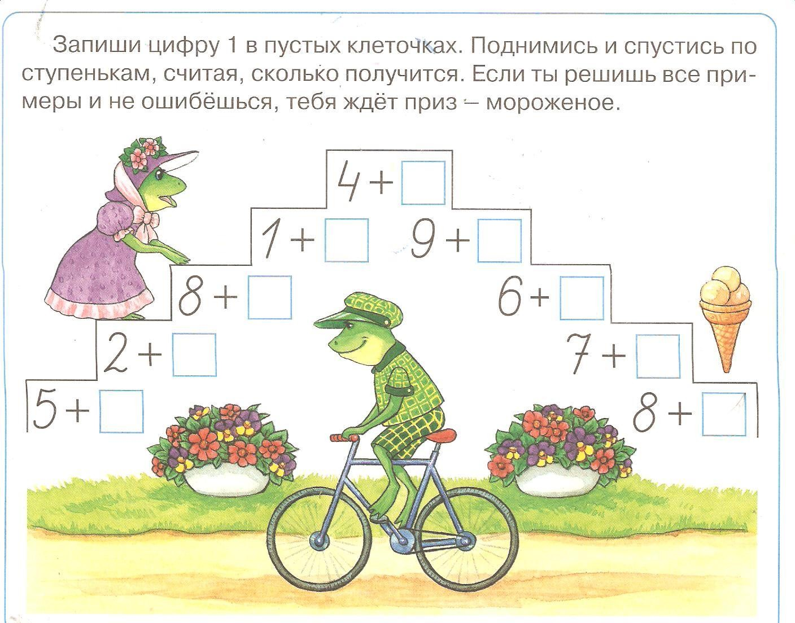

11

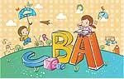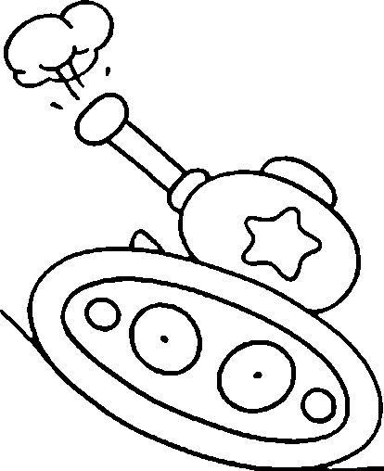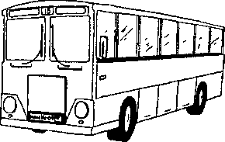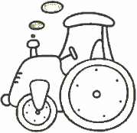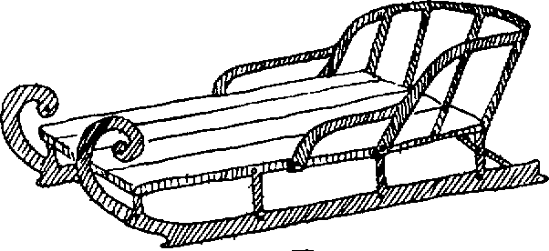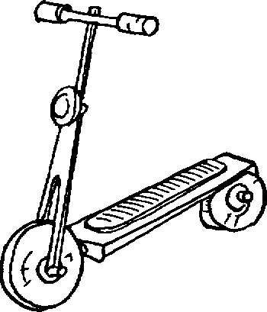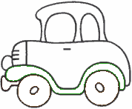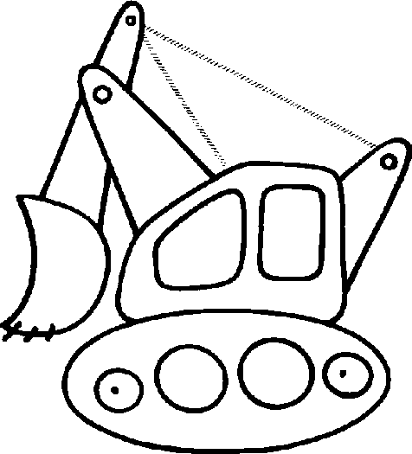

Обучение грамоте.
- Определи, с какого звука начинается слово, назови его: гласный он или согласный. Картинки, названия которых начинаются с гласного звука,
обведи красным карандашом. Картинки, названия которых начинаются с согласного, обведи синим карандашом.
Назови предметы одним словом.

12

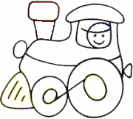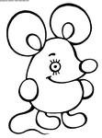

Определи сколько слогов в этих словах.

- Узнай слово.

Вы называете слово звуками Д-О-М
К-О-Т
Д-А-Ч-А…

13

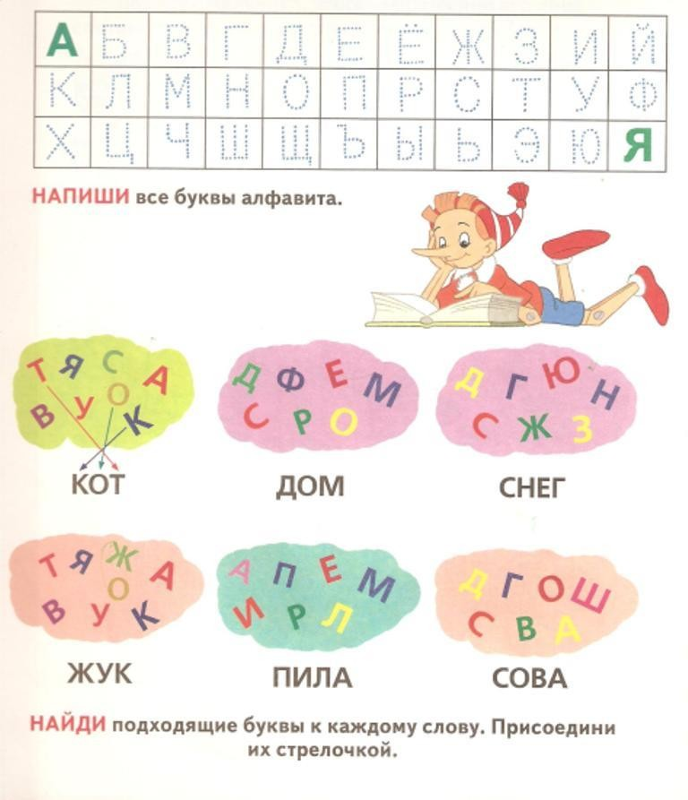4.

14

- 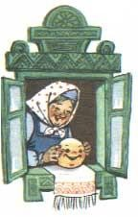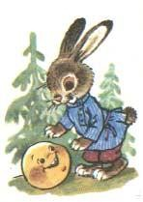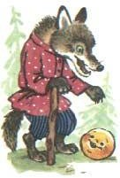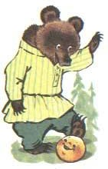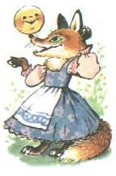Расскажи сказку.

15

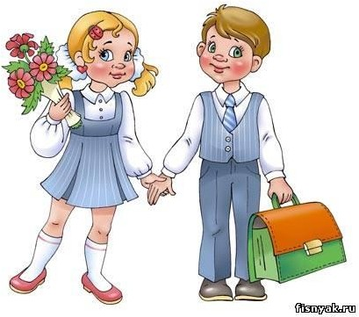

«Похвалишку» ты держи И все старанья приложи,
Чтобы стать умней и много знать,
Чтоб хорошо читать, считать!
Легко и весело учиться
И в школу с радостью стремиться Друзей хороших повстречать
И много нового узнать!
УЧИТЕЛЬ.

16

Литература.

- Ученик-. http://img823.imageshack.us/img823/8258/newsh4.jpg
- .Сова-http://shestoy-
a.taba.ru/fid/cnRlaW1hZ2VfdGh1bWI6ZDc5ZmFiM2EyZGZkOTVkMzE2ZTNhZ WVhYjJmOWU5NWEvLw/img.jpg
- Большая книга дошкольника М.,ООО «РОСМЭН-ПРЕСС» 2002Г.
- Дошкольный проект . Счёт. И., РОСМЭН 2004Г.
- О. В. Узорова, У.А. Нефёдова 350 упражнений для подготовки детей к школе. М., АСТ –АРТЕЛЬ 2006Г.
- Л.Г. Петерсон Раз –ступенька, два- ступенька. ООО БАЛАСС 1998г
- Н. Павлова Сложение и вычитание в пределах десяти. М.,ЭКСМО
- Ученик- http://sch283.svao.mskobr.ru/homework.jpg
- Похвалишка- http://nsportal.ru/sites/default/files/Pohvalishka_dlya_doshk olyat.JPG

17

